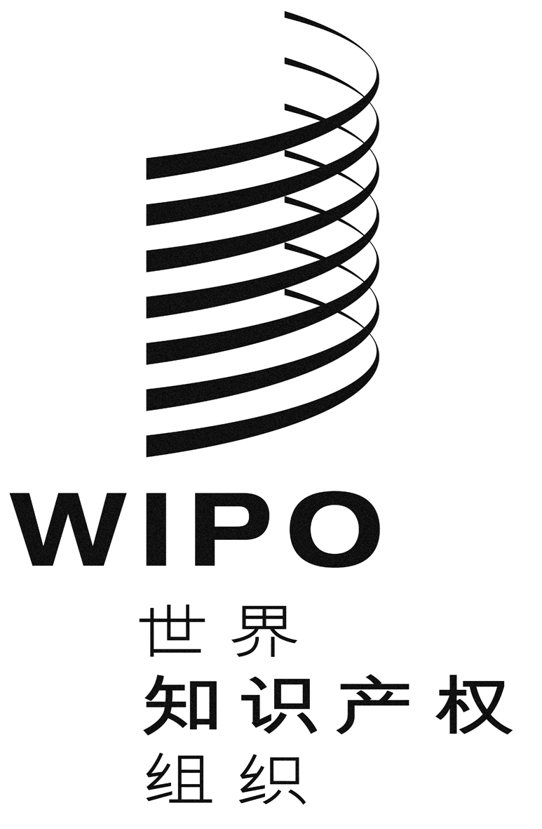 |  | C
A/51/12
原 文：英文
日 期：2013年7月22日

世界知识产权组织成员国大会

第五十一届系列会议
2013年9月23日至10月2日，日内瓦

WIPO语言政策执行进展报告

秘书处编拟

- 本文件载有“WIPO语言政策执行进展报告”(文件WO/PBC/21/15)，该报告将提交给WIPO计划和预算委员会(PBC)的第二十一届会议(2013年9月9日至13日)。
- PBC关于上述文件的建议将收入“计划和预算委员会在第二十一届会议(2013年9月9日至13日)上所作决定和所提建议的摘要”(文件A/51/14)。
- 请WIPO成员国大会和WIPO管理的各联盟的大会各自就其所涉事宜，考虑文件A/51/14中所记录的计划和预算委员会在此方面提出的任何有关建议，注意本文件的内容。

[后接文件WO/PBC/21/15]

C
WO/PBC/21/15
原 文：英文
日 期：2013年7月1日

计划和预算委员会

第二十一届会议
2013年9月9日至13日，日内瓦

WIPO语言政策执行进展报告

秘书处编拟

导 言
- WIPO成员国大会在2010年和2011年两届会议上审议了WIPO的语言政策。成员国大会在对所涉各项问题进行审议之后，批准了计划和预算委员会关于文件WO/PBC/18/15的建议。计划和预算委员会的建议记录在文件A/49/16中，现转录如下：
“28. 基于本文件的分析，秘书处现提交以下建议供成员国审议：
‬(a) 从2011年开始，分阶段将WIPO主要机构、委员会和工作组的会议文件以及核心和新出版物的语言覆盖面逐步扩大到联合国的六种正式语文：阿拉伯文、中文、英文、法文、俄文和西班牙文(详见上文第二部分)；并取决于2012/13两年期计划和预算草案中拟议的资源需求的批准情况。工作组会议文件的语言覆盖面所涉费用将根据2012/2013年取得的经验，在讨论2014/15两年期计划和预算时加以评估；
(b) 对WIPO网站的翻译要求将作更深入的审查，并将与该网站的重组工作齐头并进。”
- 在审议该政策的过程中，成员国认识到更加精简的工作文件将有助于审议，因此批准了秘书处关于进一步缩减工作文件平均篇幅的建议。成员国基于这样的共识批准了这项政策，即缩减文件篇幅并非是法定要求，而是一项原则性规定，并且不适用于成员国向秘书处提交的文件。成员国进一步注意到，对于一些各委员会委托编拟的篇幅超长的文件和辅助文件(研究报告、调查报告)，将仅以原文提供，同时由秘书处用所有六种语文编写摘要，但如果某成员国或一组成员国对其中的某份文件特别感兴趣，秘书处将以所需的语种翻译文件的全文。
执行和影响
- 2011年将六语种覆盖面初步扩大到版权及相关权常设委员会(SCCR)和商标法常设委员会(SCT)的文件之后，秘书处从2012年1月起将相同的覆盖面扩大到其余的WIPO委员会。同时，六语种覆盖面还被扩大到除PCT联盟大会和协调委员会以外的WIPO所有主要机构，并继而于2013年扩大到剩余这两个机构。
- 当时估计，覆盖面这样扩大之后，语文服务的工作量按翻译页计算将增加18%。秘书处以一种兼顾成本效益和质量意识的方式，从两方面入手处理这些增加了的工作。一是承认将为本组织每种语文服务保持一支作为工作人员的专家审校和笔译员核心队伍，以管理翻译工作，进行质量控制，确定工作优先顺序，交付关键文件译文，并满足会议期间的紧迫需要。二是争取扩大外包翻译工作的比例，以实现更大的成本效益，同时确保严格标准来保持工作质量。
- 依据采用的业务模式，秘书处提出使外包翻译工作量从2008/09年的30%提高到2012/13年的45%左右，为此将扩大外部笔译员网络。为保持适当的质量标准，“质量从源头开始”的思想被用于合格笔译员的征聘。此外，为提高翻译质量，还采用了信息技术工具，工作人员也接受了使用新系统的培训。
- 为了找出所有地区有能力按必要的WIPO标准提供翻译服务的机构，去年发布了关于提供翻译服务的意向书国际招标，至2013年1月从全世界表达了意向的72家公司中聘用了两家，已经与WIPO签订了合同。根据在该过程中学到的经验，已经发布了另一项国际意向书招标，争取聘用更多公司。
- WIPO网站的结构调整和重新设计正在进行，预计2013年第三季度晚些时候发布。结构调整的一个重要部分是消除过时或不必要的网页，并创建新的文本和新的网页；这可能使网站页数总体上减少。完成之后，将对新网站内容翻译的资源需求，以及各语种版本的部署、持续维护和更新的资源需求进行一次评估。这将包括排定翻译的优先领域。将在这些评价的基础上制定一项工作计划。
- 在采用这项政策的同时，还对内部规则和做法进行了审查和调整，使之符合成员国批准的政策精神。文件大小方面，要求计划管理者确保工作文件的篇幅不超过3,300个单词(联合国标准页10页)。还要求他们确保，不论是内部还是来自外部来源，凡委托编写长篇幅的文件，如研究报告和调查报告时，要安排编写内容提要。对于这些文件，只有内容提要被译为其他语种。对于修改更新的文件，计划管理者还需确保对较早文件中所含的信息进行交叉引用，不在新文件中重复。
- 尽管采取措施对语文服务部门的工作量进行了合理化和控制，但语言政策的采用仍使2012年的翻译请求数比2011年增加了53%。要求翻译的文件篇幅也有所加长。2011年共翻译了1,193万个单词(36,161联合国标准页)，而2012年翻译的单词数达到了1,824万(55,281联合国标准页)。在语文服务部门正式笔译员人数未增加的情况下，56%的工作被外包，高于本两年期的预计水平。下表比较了语文服务部门2011年和2012年处理的工作量。
语文服务部门的翻译量
(会议文件和其他)

尽管内部翻译的单词数增长了22%，但增加的工作量造成外包翻译工作出现了91%的增长。
- 由于2012年工作量的增长，用于会议文件和其他请求外包翻译的实际支出增加到270万瑞郎，而2011年为141万瑞郎。
- 尽管秘书处一直在采取一切可能措施来控制工作量，但发现难以将这些措施扩大到各委员会和主要机构的报告。这些报告是会议过程的逐字记录，其中一些报告长度超过400页。2012年，秘书处在委员会会议逐字报告的外包翻译上发生了118万瑞郎的支出。与2012年平均篇幅194页相比，如果把这些逐字报告改为最长30页的会议简要记录，将可以实现可观的节支，并进一步扩大六语种覆盖面。秘书处亦在审查这方面的其他选项。
语言政策的进一步延伸
- 2011年审议语言政策时决定，将根据2012/2013年取得的经验，在2014/15两年期计划和预算的背景下评估将六语种覆盖面扩大到工作组文件的问题。如果覆盖面扩大到工作组，基于2012年的单位翻译成本，将额外产生156万瑞郎的费用。2014/2015年计划和预算拟为计划27增加7%的拨款，主要用于工作人员费用的上涨。由于语文服务将被要求处理增加的工作量，在现有框架内，现阶段将难以承担进一步义务，除非从其他文件的翻译中省出相应的金额。因此，建议目前推迟将六语种覆盖面扩大到工作组，到2016/2017年计划和预算时再行审议。
结束语和建议
- 本文件由秘书处编拟，旨在报告成员国通过的语言政策的执行情况和影响——在一年时间内翻译请求数量增长了53%。秘书处采取了合理化措施，对工作量加以控制，并将继续努力，更严格地执行这些措施。由于将六语种覆盖面进一步扩大至工作组文件可能会大幅增加工作量，建议现阶段予以推迟，在2016/2017年计划和预算中再次审议该问题。
14. 请计划和预算委员会：
(i) 注意本文件中所载的信息；并
(ii) 建议WIPO成员国大会通过上文第13段中所载的建议。

[文件完]

文件WO/PBC/18/15第19段有关于笔译员人数的讨论。

